智慧建築與綠建築 = 智慧綠建築
邀稿人：陳志銘
撰稿人：通航國際電信股份有限公司 賈定洋
我國智慧建築的發展
台灣自 1989 年引進智慧建築之觀念以來，受到建築業高度的關心與重視，隨著建築物自動化理念的推動，各相關產業也隨之活絡，而帶動整個社會的繁榮。一時之間 「智慧建築」成為建商口中的時髦名詞，「高科技智慧辦公大樓」、「智慧住宅」、「網路住宅」等字眼快速地出現在我們生活的周遭。然而建築物智慧化的理念與程度，往往隨著業主成本的高低而有所折扣。由過去的調查研究中也可知道業主建設智慧建築主要是以提昇企業形象，提高建築附加價值，以易於出租或提高售價為主要目的，對於智慧建築之高度資訊通信機能、環境控制與節約能源效益、以及高效率使用管理等之概念較為忽視。又因早期智慧化與自動化之設施與系統規劃大多仰賴國外技術，雖有許多參考國外指標而訂定之基準，但也經常因忽略我國建築法令制度與建築使用管理發展上之特有型態，以及氣候環境條件等因素，而造成智慧建築在推展上窒礙難行。因此如何累積歷年既有的智慧建築調查研究成果，建立一套適用於台灣環境體制之本土化「智慧建築評估系統」，乃是我國邁向二十一世紀智慧型都市建設之重要依據。
除此之外，目前全世界正面臨建築產業對自然環境破壞的問題，建築產業的碳排放量約佔總排放量的三分之一，如何善用台灣資通訊(Information and communications technology)產業的技術優勢，以低環境負荷的手法，改善建築產業的碳排放，研發更安全、健康與節能的智慧建築，乃成為現代建築科技的重要發展方向。行政院吳敦義院長也於2009年第38屆建築師節大會上宣佈「加強研發智慧綠建築產業以促進產業革新及改善人民生活」，清楚指出建築科技的發展方向，乃應藉由具擴充性與整合性之智慧建築使用管理功能，使綠建築之各項系統技術能發揮其最大的效益。創造安全、健康、便利、舒適與節能環保的人性化居住空間，也可以說建築物智慧化是達成綠建築永續發展的重要關鍵。

何謂智慧建築？
營造更為人性化的空間，使得建築物的使用者生、心理獲得滿足感，是建築專業長久以來追求的理想之一。內政部長期推動「智慧建築」，即是以達成「人性化空間」目的為出發點，並善用臺灣資通訊科技產業優勢，期盼透過建築與資通訊技術的整合，進一步發展出具有前瞻性、時代性的優質建築技術，同時也能夠促進臺灣科技產業的發展。「智慧建築」是以融合建築設計與資通訊主動感知與主動控制技術，以達到安全、健康、便利、舒適、節能，營造人性化的生活空間為目標。
一、智慧建築標章制度沿革：
於民國92年推出智慧建築標章及發行「智慧建築解說與評估手冊2003年版」使臺灣建築業界對於智慧建築之設計有具體之參考依據，之後再依94、95年行政院產業科技策略會議（SRB）決議，提出之智慧化居住空間產業發展政策與概念，以發揮臺灣科技優勢，創造人文與科技兼顧的智慧生活願景。
二、 何謂「智慧建築」、「智慧建築標章」？
「智慧建築」是指藉由導入資通訊系統及設備之手法，使空間具備主動感知之智慧化功能，以達到安全健康、便利舒適、節能永續目的之建築物。而「智慧建築標章」係本所依「商標法」規定註冊之證明標章，本標章係由本所同意之人使用，證明建築物之管理與使用符合「智慧建築解說與評估手冊」與「智慧建築標章推動使用作業要點」所訂之標準。此外，對於已取得建造執照尚未完工之新建建築物，或施工中之特種建築物，若符合以上標準，亦可向本所申請候選智慧建築證書。
三、智慧建築評估體系與八大指標簡介：
(一) 「綜合佈線」指標
「綜合佈線系統」是建築物或建築群內訊息網路的基礎傳輸通道，綜合佈線指標目的，在鼓勵將建築物之佈線予以整合，以節省建置費用、管道以及配線空間，施工品質要求，便於後續更新維護，並確保綜合佈線系統皆能支應現階段與未來之電信、網路、視訊、建築物自動控制服務需求，銜接服務不再受限於佈線瓶頸而無法實現。
(二) 「資訊通信」指標
智慧建築之資訊通信系統應能提供建築物使用者快速有效之通信服務，該系統之規劃、設計、施工與維運，必須考慮系統的可靠性、安全性、使用的方便性及未來的擴充性。此外，應具備良好的人機介面，貼近使用者需求，以實現舒適便利之智慧生活。
(三) 「系統整合」指標
隨著現代科技的進步，建築物內各種自動化服務系統種類繁多複雜，這些系統設備若能彼此協調整合，有助於促進資源彈性使用與共享，提升操控管理方式之方便性，促使建築設備性能充分發揮。系統整合指標目的是評定建築物內各項自動化服務系統在系統整合上之作為、成效與效益，是否有效降低建築物營運成本，以提高整體管理效率與綜合服務能力。
(四) 「設施管理」指標
智慧建築之營運需配合良好的設施管理機制，才能確保各系統的正常運轉，使智慧建築保持良好狀態。設施管理指標評估方式是透過對於管理計畫、管理組織、管理制度之查核機制，評定智慧建築功能正常運作的可靠度、異常及故障排除之及時性、服務品質之穩定性，以及管理資訊提供之正確性，瞭解管理方式是否有助發揮智慧建築之效能。
(五) 「安全防災」指標
安全防災系統在智慧建築主要架構中通常被視為一個重要的獨立子系統，系統的運作除可藉由綜合管理系統來做整合連動的操作控制外，更可於必要時脫離其他系統或網路之情況下獨立運作。安全防災指標著重在「主動性防災」以及各自動化系統間其整合及連動程度的評估，鼓勵以主動控制之積極手段設計更安全之建築物。
(六) 「健康舒適」指標
健康舒適指標目的是藉由智慧化手法來促進空間使用者之健康與舒適度，以空間整體環境、光環境、溫熱環境及空氣品質、水資源、室內健康、健康照護等物理環境項目與人居健康保障程度作為評估項目，並引導設計舒適之室內空間規模與尺度，於天花板與地板留設彈性配線空間，設置各種彈性、共享、休憩空間。
(七) 「貼心便利」指標
本指標旨在鼓勵建築規劃設計導入貼心便利之創新加值服務，透過網路及資通信產業科技技術，提供智慧型加值服務，提供建築物使用者友善的無障礙導引資訊，提升生活便利性，創造優質之居住空間。
(八) 「節能管理」指標
在環境意識抬頭的今日，如何使建築物內之設備保持在最適與最佳化之運轉控制，已漸成為建築設備之重要課題。節能管理指標目的，主要在提升智慧建築設備使用效率，並減少能源費用支出，更期望藉由二氧化碳減量而符合減緩全球暖化之永續環境趨勢。
四、智慧建築解說與評估手冊2003年版與2011年版主要差異
「智慧建築解說與評估手冊2011年版」與2003年版主要差異簡介如下：
(一) 智慧建築評估系統由七項指標擴大為八項，新增「貼心便利」指標：以鼓勵建築物設置無障礙導引資訊等人性化設施或設備。
(二) 原指標名稱修正：「設備節能」指標更名為「節能管理」指標，以貼近該指標設置旨意。
(三) 新增「智慧建築等級」制度：依建築物智慧化程度區分為：合格級、銅級、銀級、黃金級、鑽石級。
(四) 提升智慧建築合格門檻：由原先需通過「系統整合」、「設施管理」2項指標及任選其他2項指標，變更為須通過「基礎設施指標群」4項指標及任選「功能選項指標群」中1項指標。其中「基礎設施指標群」包括：「系統整合」、「設施管理」、「綜合佈線」、「資訊通信」共4項指標。
營造更為人性化的空間，使得建築物的使用者生、心理獲得滿足感，是建築專業長久以來追求的理想之一。內政部長期推動「智慧建築」，即是以達成「人性化空間」目的為出發點，並善用臺灣資通訊科技產業優勢，期盼透過建築與資通訊技術的整合，進一步發展出具有前瞻性、時代性的優質建築技術，同時也能夠促進臺灣科技產業的發展。「智慧建築」是以融合建築設計與資通訊主動感知與主動控制技術，以達到安全、健康、便利、舒適、節能，營造人性化的生活空間為目標。
臺灣智慧建築評估系統
指標群 | 指 標 內 容
指標群 | 指標名稱 | 評估要項
基礎設施指標群  (4項均須通過) | 1.綜合佈線 | 建築物通信佈線系統之規劃設計、可支援之服務、導入時機與流程管制、佈線系統等級與整合度、佈線系統管理機制、佈線新技術導入程度。
基礎設施指標群  (4項均須通過) | 2.資訊通信 | 建築物廣域網路之接取設計、數位式(含IP)電話交換、公眾行動通信涵蓋(含共構)、區域網路、視訊會議、公共廣播、公共天線及有線電視、公共資訊顯示及導覽
基礎設施指標群  (4項均須通過) | 3.系統整合 | 建築物營運資訊系統整合之程度、系統整合之方式、整合管理方式、系統整合平台、整合的安全機制
基礎設施指標群  (4項均須通過) | 4.設施管理 | 建築物內財產與營運效能之使用管理、建築設備維護管理
功能選項指標群  (至少1項通過) | 5.安全防災 | 建築物防災、人身安全
功能選項指標群  (至少1項通過) | 6.健康舒適 | 空間環境指標、視環境指標、溫熱環境指標、空氣環境指標、水環境指標、健康照護管理系統
功能選項指標群  (至少1項通過) | 7.便利貼心 | 空間輔助系統、資訊服務系統、生活服務系統
功能選項指標群  (至少1項通過) | 8.節能管理 | 建築物能源監視系統、能源管理系統、設備效率、節能技術、再生能源設備
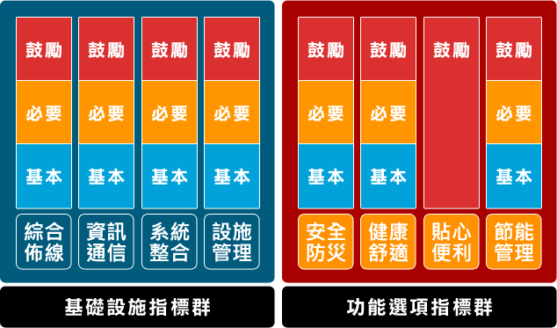
通航國際電信股份有限公司
桃園縣雲觀智慧住宅影音智控整合方案實績案例說明：

智慧建築指標：

- 資訊通信
- 安全防災
- 綜合佈線
- 系統整合
- 設施管理

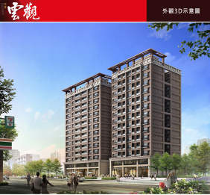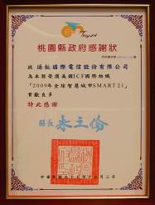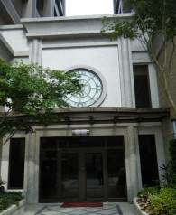
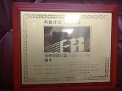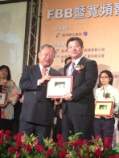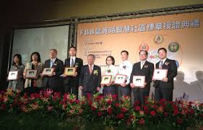
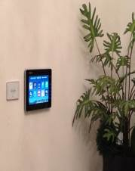    (圖片來源於現場拍攝)

基本資料
單價：每坪18.8~21萬元
坪數：28~50坪
戶數：128戶
類型：大樓
公設比：25%
樓層：地上14樓、地下2樓
停車位售價：平面車位95~110萬元
付款方式：定簽開10%、工程期20%、貸款70%
方位：東西向
GPS座標：經度：121゜17′04〞緯度：24゜55′36〞
「雲觀」屬住二用地，基地面積1147坪，臨路退縮15~18米，建蔽率50%，1、2樓公共空間規劃有中庭花園、兒童遊戲室、小網咖、咖啡吧、健身房、韻律教室、桌球室、撞球室、電影院、閱覽室與會議室等，休閒設施選擇多元且實用。
社區分為8戶店面及120住家，格局2~4房，A1~A5戶為單層4併，坪數46.2~50.3坪，B1~B7戶為單層6併，坪數28.4~39.8坪，A、B棟距7.8米。整體公設比僅25%，室內空間相對實在，特別安裝臉膜辨識系統、E-HOME智慧管理系統與規劃光纖到府，每戶第1年免費上網與使用MOD服務，科技安防兼具。(資料來源於蘋果日報地產)

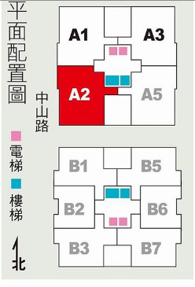
社區由本通航國際公司 智慧住宅整合方案規畫有4.3吋大門口機 中庭警衛區備有社區警衛值機台 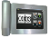、中央控制管理系統電腦 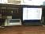；在住戶端整合規畫有 、10吋室內機 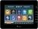、整合電動窗簾、燈控  多樣化的系統控制達到更人性化的情境控制、監控系統配置 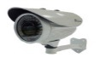。

住戶可透過個人申請ADSL架構附與的固定IP，以3G手機上網IE模式登錄電動窗簾及監視系統的E-Geway後，控制電動窗簾開、停、關，或設置的DVR影像連結監看、迴放。
住戶可透過家裡10吋室內機 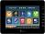，監看社區大門口訪客拍照及實時狀態公共區域影像。
智慧保全介面防盜預先廣播嚇阻 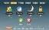、事發自動警報、提供住戶8區域安防警報、磁簧、偵煙、瓦斯偵測、住戶可任意設置、保障住戶居家生活安全性。
智慧資通訊整合10吋室內機 與住戶Pstn整合介面達到住戶保全警報外轉手機及整合TONNET Smart PBX / 藉由家中數位話機單鍵式操作保全/情境/大門口對講中開門/居家保全/夜間保全或就寢關燈。
通航國際電信股份有限公司感謝電信公會理事長及各主委支持及愛護！

